**Config static IP Ethernet for BBB 🡪 SSH from workstation (windows, linux) to BBB via Ethernet**

1. Set Ethernet static IP cho BBB

* SSH to BBB via USB by 192.168.7.2

|  |
| --- |
| $ vi /etc/network/interfaces  iface eth0 inet static  address (your desired IP)  netmask (your desired netmask) |

* + - Nếu workstation có kết nối internet thông qua wireless hoặc cổng ethernet khác thì “(your desired IP address)” phải không cùng dải mạng với internet connection. Ví dụ: nếu workstation có kết nối internet là 192.168.1.* thì không đc set “(your desired IP address)” thành 192.168.1.*
    - Ví dụ:

address 192.168.0.1

netmask 255.255.255.0

* Restart lại network. (VD: with Ubuntu)

|  |
| --- |
| $ /etc/init.d/networking restart |

* Kiểm tra lại

|  |
| --- |
| $ifconfig |

Nếu thấy eth0 có ip như setting ở trên là được

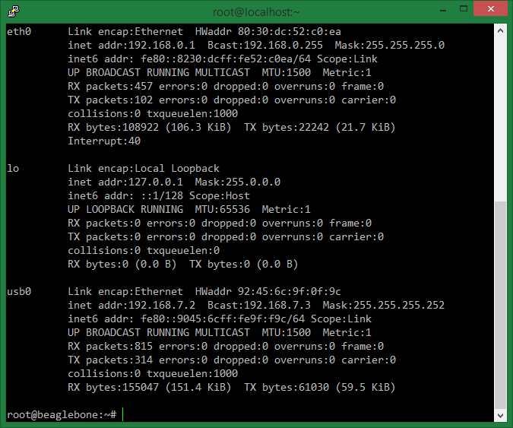

1. SSH vào BBB từ Windows

* Set ip tĩnh cho windows

Ví dụ trên windows 7:

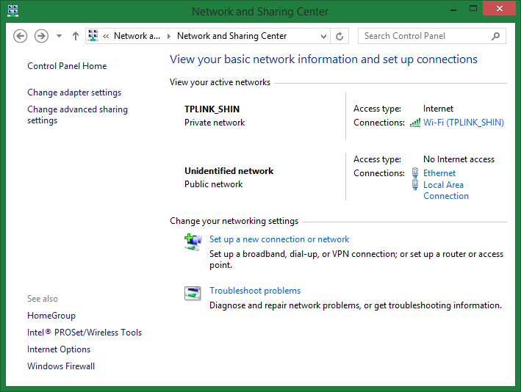

Chọn Ethernet > Properties > Internet Protocol Version 4

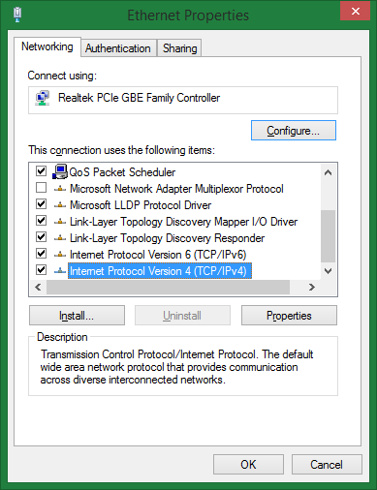

Set IP cùng dải với ethernet IP của BBB. Ví dụ: 192.168.0.10

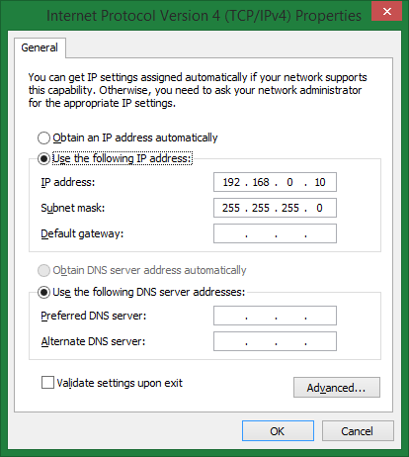

* ssh vào BBB bằng IP tĩnh: 192.168.0.1

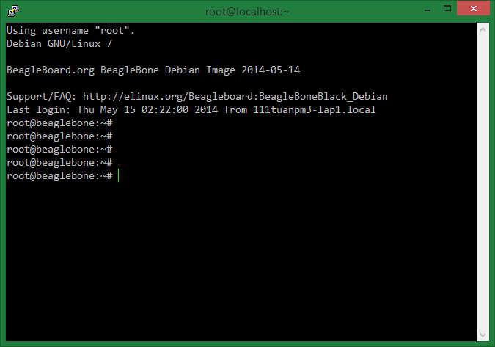

1. SSH vào BBB từ Ubuntu (các con Linux khác tương tự)

* Setup IP tĩnh cho Ubuntu:
  + Tương tự windows, address ip của Ubuntu phải cùng dải với BBB. Ví dụ Ethernet static IP của BBB là 192.168.0.1 thì phải set IP cho Ubuntu là 192.168.0.*
  + Nếu là Ubuntu desktop thì setting qua UI như sau

Click vào biểu tượng connection góc trên bên phải screen > Chọn Edit Connection

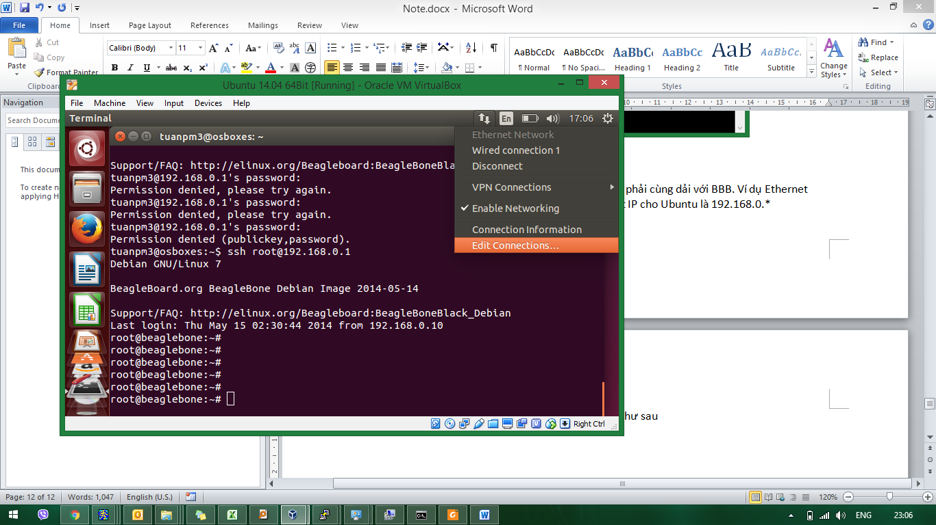

Chọn Ethernet > Wired connection > Edit…

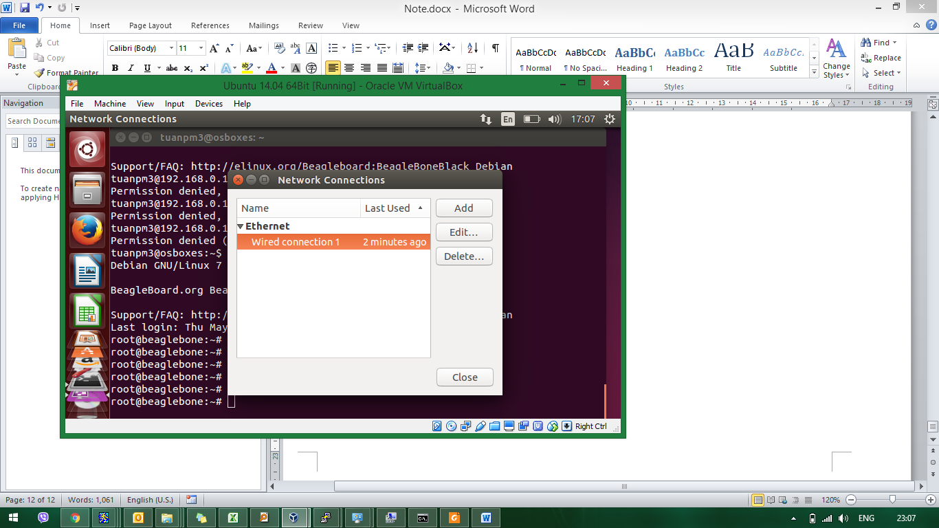

Chọn Ipv4 setting, sau đó set các giá trị cho Address, Netmask. Không cần set Gateway, DNS servers cũng được

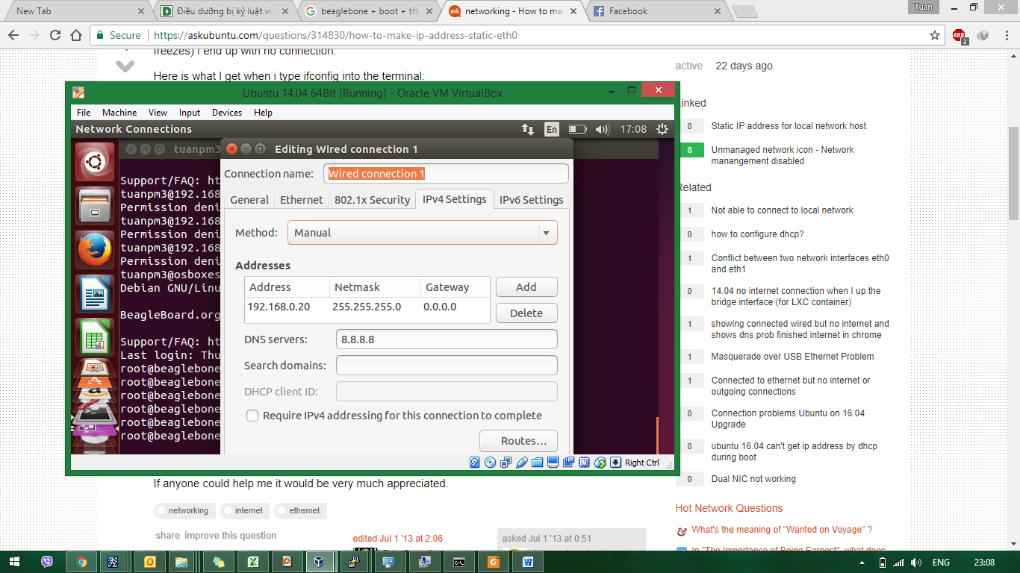

Sau đó restart lại network bằng cách disconnect và connect lại

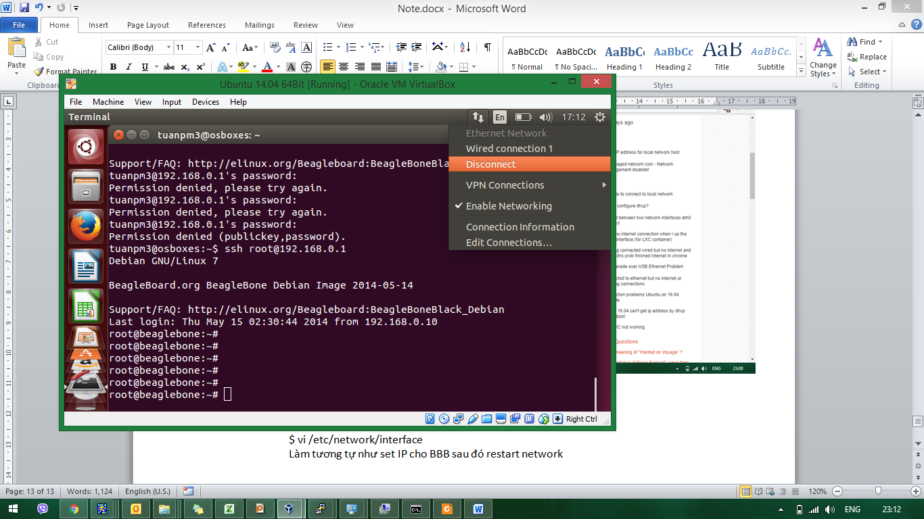

o Nếu là Ubuntu server thì set IP qua command

|  |
| --- |
| $ vi /etc/network/interface |

Làm tương tự như set IP cho BBB sau đó restart network

o ***Chú ý:*** nếu Ubuntu chạy trên máy ảo Vmware hay Virtualbox thì cần

* + - Chọn network máy ảo là Bridge và chọn Adapter là Ethernet
    - IP phải không được trùng với IP của host (máy thật) trên cùng cổng Ethernet đó
  + ssh vào BBB từ Ubuntu

|  |
| --- |
| $ ssh root@<BBB_Ethernet_IP> |

Ex: $ ssh [root@192.168.0.1](mailto:root@192.168.0.1)

